В мире кодов.
Цели: Систематизировать и обобщить сведения, полученные учащимися на предыдущих уроках
- Выявить, использовать и систематизировать индивидуальный опыт учащихся;
- Углубить представления учащихся о формах представления информации
- Развивать умение работать в группах.

ХОД МЕРОПРИЯТИЯ:
Учитель: » Дорогие ребята, мы совершим сегодня увлекательное путешествие в мир кодов, где все таинственно и засекречено. Чтобы разгадать тайны этого мира мы пользуемся помощью нашего верного спутника - компьютера. Слайд 1
Компьютер помогает человеку обрабатывать информацию.
Компьютер - универсальная машина для работы с информацией.

Задание №1.
И так, какие ещё действия можно выполнить с информацией с помощью компьютера?
В конверте лежат карточки со словами: «делить», «терять», «хранить», «создавать», «прятать», «передавать», «обрабатывать». Каждая команда выбирает карточки с действием и закрепляет напротив словосочетания «информацию можно:»
1. Обрабатывать
- Создавать
- Передавать
- Хранить
Побеждает та команда, которая быстрее и правильно выберет действия.

Слайд2
Задание №2. «Азбука Морзе»
Учитель: » Сегодня мы посвятим наше мероприятие следующему действию с информацией, название которого отгадаете с помощью таблицы Азбука Морзе.
Побеждает та команда, которая первой отгадает это действие.

-*- | --- | -** | ** | *-* | --- | *-- | *- | -* | ** | *
к | о | д | и | р | о | в | а | н | и | е

Молодцы! Мероприятие посвящается кодированию информации.

Слайд 3
Код – это система условных знаков для представления информации.
Кодирование – это представление информации с помощью некоторого кода.

Информация от источника к приёмнику может поступать в закодированном виде, т.е. с помощью условных знаков или сигналов. А приёмник расшифровывает сигналы.

Вы сегодня побываете в роли источника и приёмника. Вам придётся кодировать и декодировать информацию.
И так мы продолжим путешествие в мир кодов.

Задание №3 «Флажковая азбука»
Теперь задание для капитанов. При помощи флажковой азбуки раскодируйте пословицу:
- Не спеши языком – торопись делом.
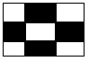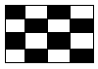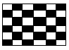

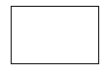

- Поспешишь – людей насмешишь.

Слайд 4
“Напиши слово”
А командам предлагается из слова “ИНФОРМАТИКА” составить как можно больше других слов и записать их на листочках бумаги.
(Время конкурса ограничено 2 мин.)
Команда, которая больше составит слов, получает балл.

Теперь команды по очереди читают по одному слову.

Слайд 5
Проверяем задание капитанов

Слайд 6
Задание № 4. «Художественная мастерская».
Даётся числовой код, закрашивая квадратики, получаем рисунок.
Побеждает та команда, которая первой правильно закрасит квадратики.

Слайд 7
00010000000
00011000000
00010100000
00010010000
00010001000
11111111111
01000000000
00111111000

Слайд 8
Задание № 5 «Пляшущие человечки» С помощью таблицы раскодируйте слово

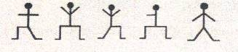
Побеждает та команда, которая первой раскодирует слово.

Ответ: _________ школа _________

Слайд9
Задание № 6 «Лабиринт»
Учитель: «Разгадайте зашифрованное слово». Одно очко за правильный ответ.
Винчестер Дисплей

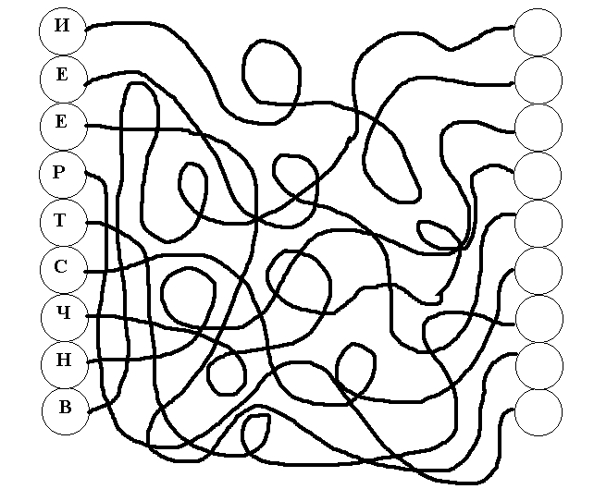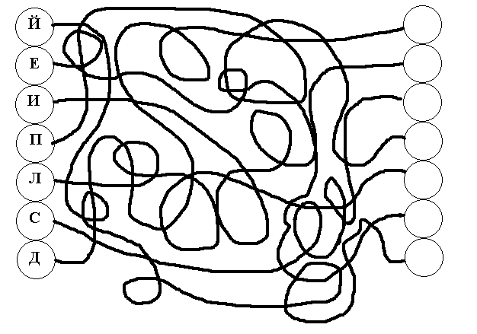

Слайд 10
Задание № 7 «Алфавит»
Каждая команда получает свою скороговорку и её кодирует с помощью таблицы Порядкового номера в алфавите:
Когда вы закодируете, то закодированную скороговорку даёте раскодировать команде соперников.
Поэтому свои скороговорки не показывать другой команде.
От топота копыт пыль по полю летит;
- 16-20 20-16-17-16-20-1 12-16-17-29-20 17-29-13-30 17-16 17-16-13-32 13-6- 20-10-20
Кукушка кукушонку сшила капюшон;
- 12-21-12-21-26-12-1 12-21-12-21-26-16-15-12-21 19-26-10-13-1 12-1-17-32-26-16-15

Слайд 11,12,13,14
Задание № 8 “Ребус”:
Расшифруйте ребусы. Поднимаем руку. Очко за правильный ответ.

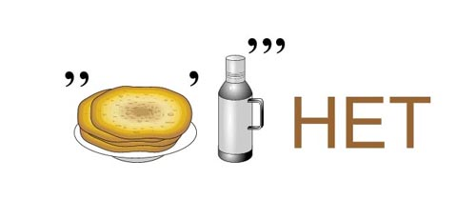


Слайд 15
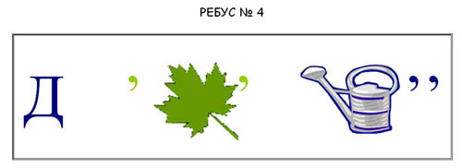
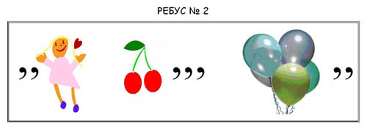

Задание № 9 «Двоичный код»
Раскодируйте следующее слово с помощью Двоичного кода

11001000; 11001101; 11010010; 11000101; 11010000; 11001101; 11000101; 11010010;

Ответ: ____ интернет____________

Слайд 16
Задание № 10 «Семафорная азбука»

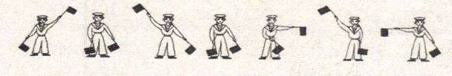
Ответ: ____ молодец____
Давайте теперь посмотрим, какая команда сегодня молодец. И так жюри подсчитывает очки.

